2016
DUBSKÉ LISTY květen

Informace z Úřadu městyse Dub

Usnesení č. 3/2016
z jednání Zastupitelstva městyse Dub konaného dne 29. 4. 2016

Zastupitelstvo městyse Dub schvaluje:
- ověřovatele zápisu: Mgr. Dana Žílová, Lenka Kuklová, zapisovatele: Jitka Kohutová
- program
- zamítnutí odvolání ze dne 14. 4. 2016, neprodloužit nájemní smlouvu panu Pavlu Lacinovi a sl. Andree Revayové z důvodu hrubého porušení nájemní smlouvy – neplacení nájemného do 22. v měsíci. Byt uvolnit do 30. 6. 2016

- zamítnutí odvolání ze dne 13. 4. 2016, neprodloužit nájemní smlouvu paní Martině Mixové z důvodu hrubého porušení nájemní smlouvy – neplacení nájemného do 22. v měsíci

- přidělení volného bytu po paní Marii Zeleňakové paní Evě Červové. Nájemní smlouva bude vypracována na 3 měsíce s tím, že pokud budou všechny platby související s nájmem placeny včas, bude jí nájemní smlouva prodloužena. Před podpisem smlouvy bude složena kauce za nájem.

- paní Štěpánce Bartizalové zhotovení sádrokartonové příčky na její náklady

- vyvěšení záměru na pronájem nebytových prostor v čp. 22 v Dubu

- firmu Sabbia, s.r.o., Prachatice, IČ: 60851724, na základě nejvýhodnější nabídky uchazeče při výběrovém řízení na akci „Oprava fasády bývalé fary“, nejnižší nabídková cena bez DPH: 335.246,85,- Kč, DPH:50.287,15,- Kč, cena celkem vč. DPH:385.534,-Kč

- firmu VKB stavby, s.r.o., Buk, IČ: 02192012 na základě nejvýhodnější nabídky uchazeče při výběrovém řízení na akci „Obnova místní komunikace v Javornici“, nejnižší nabídková cena bez DPH 377.906,- Kč., cena s DPH: 475.266,- Kč

- pronájem části pozemku ve vlastnictví Městyse Dub na p. č. KN 943/26, k. ú. Dub o výměře 275 m2 panu Petru Adamovi. Záměr byl vyvěšen od 14. 4. 2016 do 29. 4. 2016, cena 5,- Kč/m2/rok

- zažádat o bezúplatný převod pozemku p. č. 3/1, k. ú. Borčice od Úřadu pro zastupo-vání státu ve věcech majetkových
Václav Novák, starosta
Ještě k vývozu popelnic

V únorových Listech jsme vás takto informovali o systému vývozu popelnic: Vývoz bude probíhat 1 x za 14 dní – KAŽDÉ LICHÉ PONDĚLÍ, tj. první vývoz proběhne 14. 3. 2016, správně mělo být: Vývoz bude probíhat 1 x za 14 dní – každý lichý týden v pondělí.

……………………………………………………………………………………

Dále Vám oznamujeme, že ve dnech
od 10. 5. 2016 do 12. 5. 2016

proběhne v Dubu sběr nebezpečného odpadu

Vedle kontejneru u čp. 62 bude umístěn velkoobjemový kontejner

Do tohoto kontejneru lze odkládat:
velkoobjemový odpad (nábytek, matrace, linoleum apod. - skříně, postele apod. před odložením demontujte !!!)
nebezpečný odpad (barvy, laky apod.)

Pneumatiky, elektrozařízení (lednice, sporáky, bojlery apod.) , železo odkládejte vedle velkoobjemového kontejneru.

Sběr uvedeného odpadu ve výše uvedených termínech je pouze pro občany trvale bydlící v městysi Dub. O termínech v osadách Javornice, Dvorec, Dubská Lhota a Borčice budou občané informováni později. Pro osoby mající v Dubu a uvedených osadách nemovitost sloužící k rekreaci bude kontejner přistaven o víkendu, tj. 14. 5. a 15. 5. 2016.
…………………………………………………………………

Setkání seniorů

Jarní setkání seniorů bylo pěkné jako vždy, ale účast byla tentokrát malá. Velká škoda pro ty, kteří zůstali doma. Hudba, zábava i pohoštění bylo na jedničku s hvězdičkou. Vynaložené finanční náklady nejsou malé, hudba také nehraje zdarma, příprava této akce dá dost práce a ocenění seniory pak jaksi trochu chybí. Doufáme tedy, že na příštím setkání senioři docházku zlepší. Neúčast bude omlouvat pouze lékařské potvrzení.

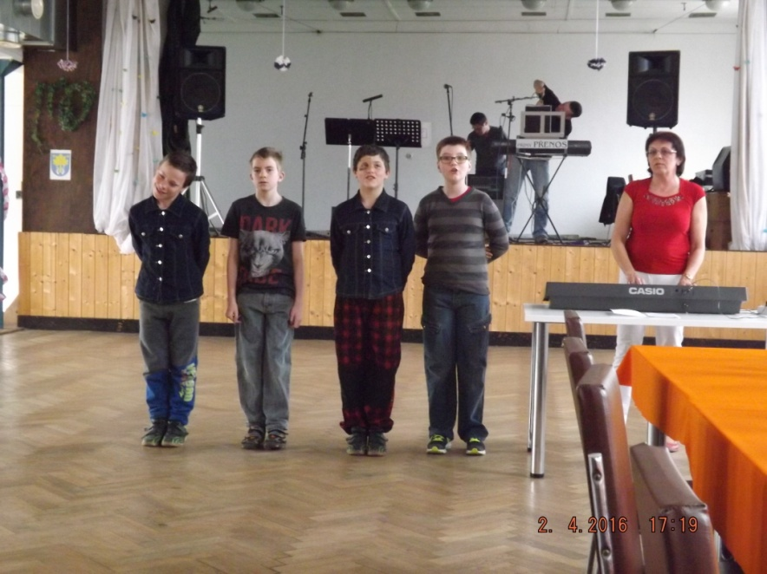

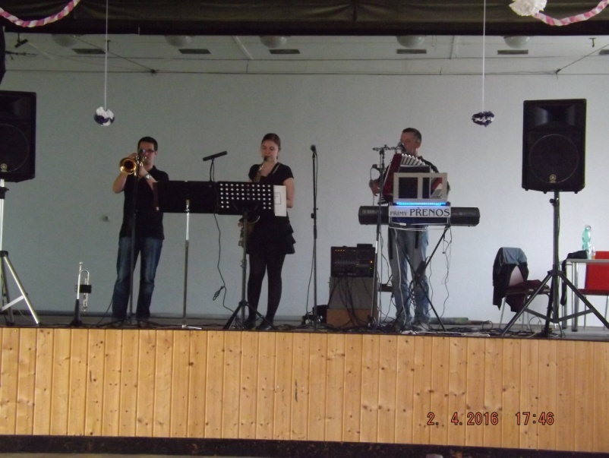

Z mateřské školy

Divadélko ZVONEČEK – Jarní pohádka

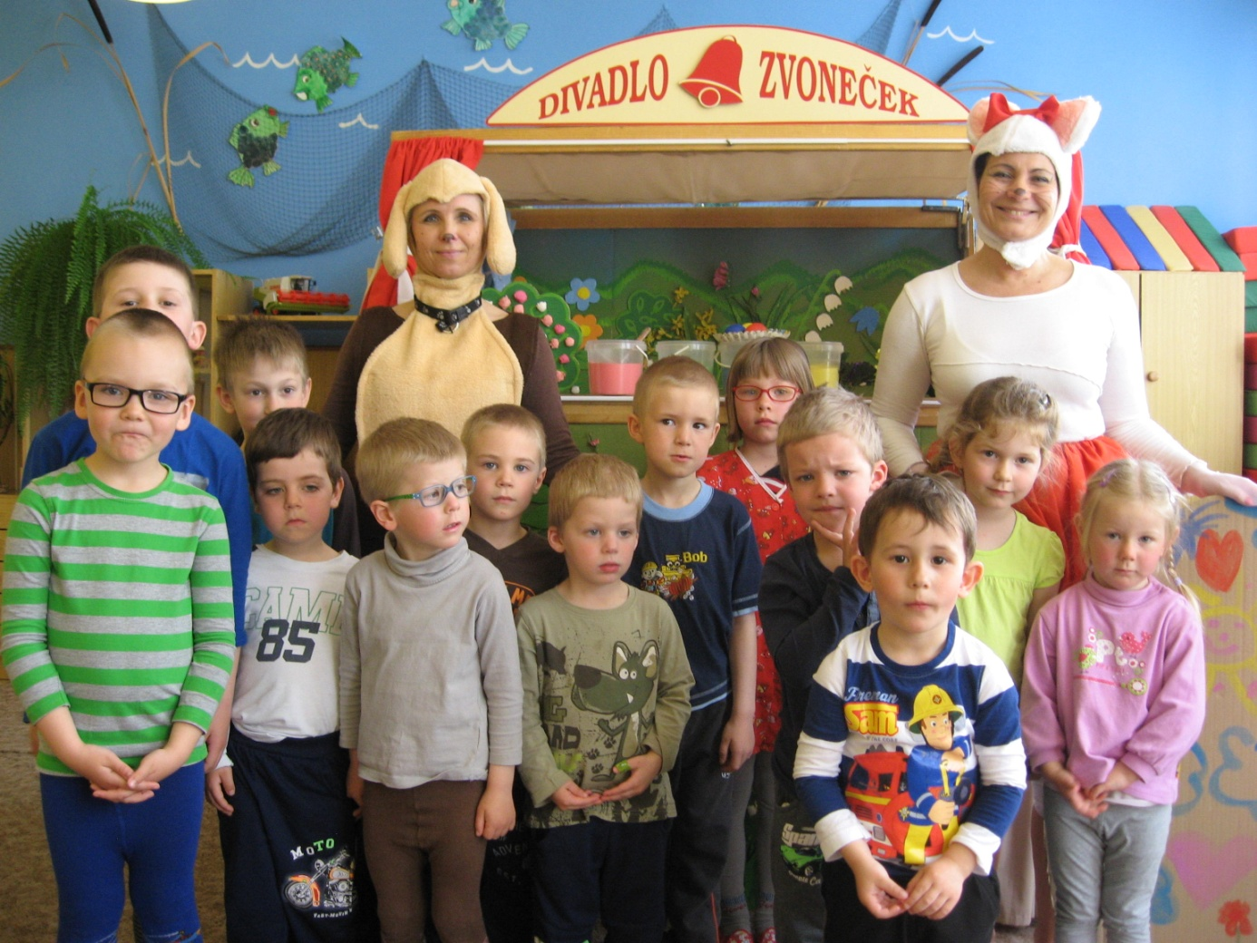

V měsíci dubnu v mateřské škole malé i velké rozesmála diva-delní pohádka. Pejsek s kočičkou dětem při-blížili jaro. Děti se do-zvěděly názvy jarních kytiček, zopakovaly si zvířata a jejich mláďata a nakonec pejsek s ko-čičkou dětem připo-mněli velikonoční zvy- ky a obyčeje.
Učitelky MŠ

Ze základní školy
ochutnáváme citron
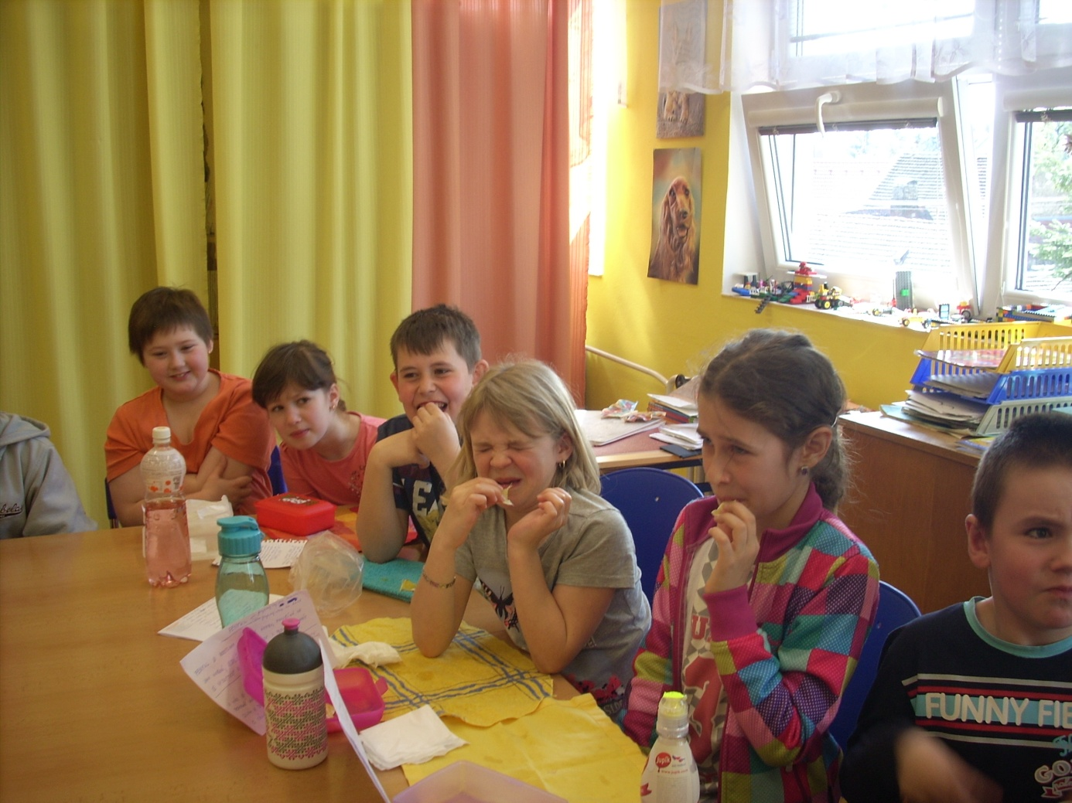
Ochutnávkový koš

Dne 20. 4. 2016 v rámci programu „Ovo-ce do škol“ se uskutečnil v naší škole „Ochutnáv-kový koš“. Žáci si připravili krátkou chara-kteristiku k jednotlivým druhům ovoce a zeleniny. Pak postupně ochutnávali různé druhy ovoce a ze-leniny, poznávali je podle tvaru, barvy, chutě, vůně, způsobu pěstování a vý-znamu pro jejich zdravý růst a vývoj. Všem se ochutnávka moc líbila a všichni se těší na další vitamínové zážitky.
Mgr. Václav Matějka

Den Země - 22. duben

Den Země jeli naši školáci již tradičně oslavit i s dětmi z jiných škol do Informačního střediska ve Stožci. Čekal je den plný her a soutěží ve venkovním areálu tohoto střediska – poznávání dřevin, pobytová znamení, vývojová stadia, hry na kládě, potravní pyramidy, hřbitov odpadků i seznámení se s některými obyvateli šumavských lesů a luk. Také psali nebo jen kreslili dopis Šumavě, prohlédli si exponát losa evropského a bobra evropského – Huberta a Boženku.
Odměněni za své výkony byli společenskou karetní hrou o netopýrech do školní družiny a každý byl dekorován medailí. Den Země byl společně skvěle prožitý slunečný den v šumavské přírodě.
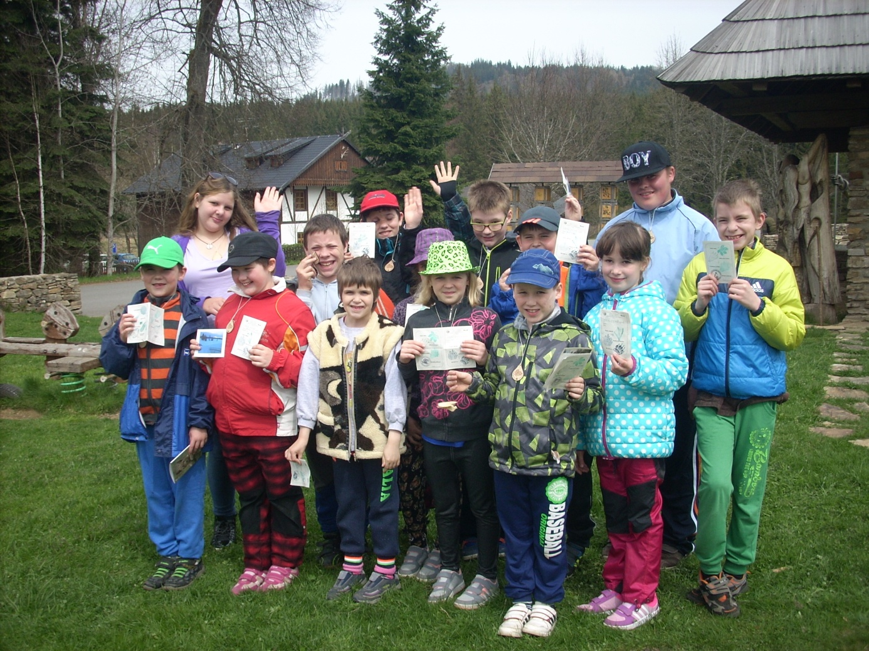

STROOM DUB

V centru nezahálíme! Nabídka našich výrobků se rozrůstá každým dnem. V tuto chvíli máme zakázky na keramiku až z Třeboně, ale také do prodejny květin ve Vlachové Březí. Na dílnách jsme si vyráběli velikonoční výzdobu nejen nám pro radost. Také jsme batikovali trika a pekli jsme si velikonočního beránka. Teď směřujeme témata našich keramických výrobků na jarní zahrádky v podobě zahradní keramiky - květináče, truhlíky, figurální keramiky… .Jaro přichází...!!!! Zveme Vás do Krámku u STROOMu, Křišťanova 111, Prachatice. Přijďte si vybrat výrobky z naší tvorby keramické a tkalcovské dílny a udělat radost sobě i svým blízkým. Otevřeno každý všední den od 8.00 – 17.00 hodin.

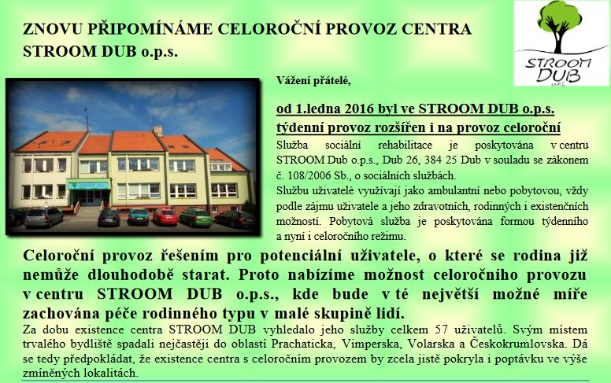

Pozvánky na různé akce pořádané v Dubu i mimo Dub

Zveme všechny občany, hlavně všechny maminky a babičky na kulturní vystoupení žáků ZŠ a MŠ Dub u příležitosti Dne matek v pátek 6. 5. 2016 od 17 hod v KD Dub.

V sobotu 7. 5. 2016 bude v Dubu na místním hřišti od 13 hod. probíhat Okrsková soutěž v požárním sportu. Za naši obec se zúčastní 3 družstva z Dubu a také družstvo z Javornice. Přijeďte nás podpořit, nevíte, kdy nás budete potřebovat.

Zveme všechny děti a rodiče na lampionový průvod, který se koná v sobotu 7. 5. 2016, sraz ve 20,50 hod. u ZŠ Dub. Do kapsy buřtíka. Za nepříznivého počasí (silný déšť) se průvod nekoná.

V předstihu zveme také na Den dětí, který se bude konat v sobotu 4. 6. 2016 od 14 hodin na místním hřišti. Již tradičně jsou pořadateli této akce TJ a SDH Dub.

V minulých DL jsme slíbili informace o chystaném kulturním zájezdu do Prahy do divadla Broadway na muzikál Mýdlový princ.

Jedeme v sobotu 18. 6. 2016, odjezd z náměstí ve 14,30 hod.

Již je možno se závazně přihlašovat, cena zájezdu se vstupným je 500,- Kč.

V příběhu ze zapadlého koutu šumavských hvozdů se můžete těšit na vynikající herecké představitele stejně jako na mimořádné pěvecké výkony zpěváků. MÝDLOVÝ PRINC je muzikálová komedie se silnými lidskými příběhy. Je to muzikál, který vás může překvapit svou pravdivostí stejně jako poznáním, že na jevišti možná zahlédnete kousek sama sebe. Celým dílem budou provázet známé hity Václava Neckáře. Zazní například hity Čaroděj Dobroděj, Ša-la-la-la-la-la-li, Nejsem gladiátor, Svatovítský chrám, Odejdu, Půlnoční, Hej, pane zajíci!, Lékořice, Pár dnů prázdnin, Já dovedu lhát, Dr. Dam di Dam, Kdo vchází do tvých snů, má lásko, Mýdlový princ a další.

Blahopřejeme

V květnu slaví samé ženy:
paní Marie Chromá z Dubu 60 let,
paní Ludmila Habichová z Dubu 65 let,
paní Anně Motlové z Dubské Lhoty bude 81 let,
paní Miluši Neužilové z Dubu 91 let.

Všem oslavenkyním přejeme hlavně zdraví a spokojenost do dalších let.

Opustili nás

Pár dní po svých 80. narozeninách náhle zemřela paní Antonie Kůželová z Dubu, bývalá paní učitelka.

Adresa redakce.: dubskelisty@centrum.cz
Zpravodaj městyse Dub u Prachatic, vydává Městys Dub u Prachatic jako měsíčník
Redakce: Marie Matušková, Alena Nováková, Václav Novák
uzávěrka do 25.v měsíci
SDH Dub uskuteční

NÁBOR DĚTÍ

do
zájmového kroužku „MLADÝ HASIČ“

(„DUBÍNCI“)

Kdo by měl zájem přihlásit své ratolesti ve věku 5 až 15 let do kroužku, prosím volejte na tel.č.602852568
pan Hynek Pavel

První seznamovací schůzka je plánována na 15. května 2016 od 12,30 hodin v místní hasičské zbrojnici Dub, kde je možné se dozvědět více o našich činnostech.

Budeme se na vás těšit.

Děkuje SDH Dub

